Intencje Mszalne
Poniedziałek 27.04.2026
6.30 + Zofia Bernacik (od chrześnicy Bożeny z rodziną)
18.00 + Anna Jasińska (od sąsiadów z Bierunia)
18.00 + Michał Indyk w 11 rocz. śmierci (od syna z rodziną)
Wtorek 28.04.2026
6.30 + Zofia Bernacik (od koleżanek z pracy synowej Barbary)
18.00 + Anna Jasińska (od sąsiadów: Burek, Sobczak, Hałat, Synowiec, Bączek i Skawińskich)
18.00 + Irena Kołodziej (od rodziny Mozgałów)
Środa 29.04.2026
6.30 + Zofia Bernacik (od Bogusławy Lach-Dudek i Teresy Bernacik)
18.00 + Anna Jasińska (od sąsiadów z Oś. Pileckiego, Krystyny Szusyjskiej, Bogumiły Nowak, Ewy Ludwinek)
18.00 + Irena Kołodziej (od rodziny Wasińskich i Hołowiejczuk)
Czwartek 30.04.2026
6.30 + Stanisław Kubicz (od żony Danuty)
18.00 + Zofia Bernacik (od rodziny Jabłońskich)
18.00 + Zdzisław Ścigaj w rocz. śmierci
Piątek 01.05.2026
6.30 + Zofia Bernacik (od Sylwii z mężem, dziećmi i wnukami)
18.00 + Genowefa Plusa
18.00 – o zdrowie, błogosławieństwo Boże dla Stanisławy(f) z okazji 75 rocz. urodzin
Sobota 02.05.2026 Uroczystość N.M.P. Królowej Polski
8.00 + Stanisław Kubicz (od córki Katarzyny z rodziną)
10.00 – O pokój na świecie, oraz zakończenie wojny w Ziemi Świętej i w Ukrainie (od Wspólnoty Nieustającego Różańca św.)
11.30 + Ludwika (f) Rebidas
18.00 + Zofia Bernacik (od Teresy i Wiesława Mekla)
03.05.2026 V Niedziela Wielkanocna
8.00 + Józef Kornaś w 13 rocz. śmierci
10.00 + Bronisława Dura (od córki z rodziną)
10.00 - O Boże błogosławieństwo i opiekę MB. Wspomożenia Wiernych dla Parafian, Dobrodziejów i uczęszczających do naszego Kościoła
11.30 + Kazimierz Lewandowski w 4 rocz. śmierci (od rodziny)
18.00 + Zofia Bernacik (od rodziny Kucki)
Ogłoszenia Parafialne
IV Niedziela Wielkanocna 26.04.2026
Liturgiczne obchody tygodnia:
a) w środę, 29 kwietnia - święto św. Katarzyny Sieneńskiej, doktora Kościoła, patronki Europy, W tym dniu w naszym Kościele będzie wieczysta całodzienna Adoracja Najświętszego Sakramentu. Wystawienie Najświętszego Sakramentu po mszy św. o godz. 6.30, o godz. 15.00 Koronka do Bożego Miłosierdzia, zakończenie adoracji o godz. 17.45.,
b) w piątek, 1 maja, wspomnienie św. Józefa rzemieślnika, o godz. 17.00 zapraszamy na Nowennę do Bożego Miłosierdzia, o godz. 17.30 nabożeństwo majowe. Na ten dzień Biskup Bielsko-Żywiecki udziela dyspensy wobec obowiązku wstrzemięźliwości od pokarmów mięsnych, jednocześnie zobowiązuje korzystających dobrowolnie z dyspensy, do podjęcia dowolnej formy pokuty w innym czasie (np. odmówienie dowolnej modlitwy w intencjach Ojca Świętego lub złożenie ofiary na misje, biednych lub inne dzieła charytatywne),
c) w sobotę, 2 maja - uroczystość N.M.P. Królowej Polski. Na prośbę Konferencji Episkopatu Polski, Dykasteria ds. Kultu Bożego, zezwoliła uroczystość N.M.P. Królowej Polski z dnia 3-go maja przenieść na dzień 2 maja. Msze św. w naszym Kościele, jak w każdą niedzielę. O godz. 17.00 zapraszamy na Różaniec św., a następnie na nabożeństwo majowe. Maj to miesiąc, który w kościele katolickim jest miesiącem poświęconym Matce Bożej. To właśnie wtedy w kościołach w całej Polsce, w kaplicach czy też przy przydrożnych figurach odbywają się nabożeństwa majowe ku czci Bożej Rodzicielki. W naszym kościele nabożeństwa majowe będą o godzinie 17.30. Serdecznie wszystkich zapraszamy,
d) w poniedziałek, 4 maja - wspominamy św. Floriana, męczennika.
1. W czwartek, 30 kwietnia, z racji ostatniego dnia miesiąca wspominamy św. Jana Bosko, po mszy św. wieczornej zapraszamy na spotkanie Salezjanów Współpracowników.
2. We wtorek, 5 maja, o godz. 18.00 młodzież przygotowywana w naszej parafii przyjmie sakrament bierzmowania w parafii pw. M.B. Wspomożenia Wiernych.
3. Z racji pierwszego piątku miesiąca, kapłani z Komunią św. do chorych parafian udadzą się po wcześniejszym telefonicznym umówieniu.
4. W niedzielę 10 maja, w naszej parafii o godzinie 11:30 dzieci klas trzecich Szkoły Podstawowej będą przeżywać Uroczystość I Komunii Świętej. Dzień wcześniej w sobotę, 9 maja, o godz. 16.00 serdecznie zapraszamy na Mszę św. dzieci komunijne rocznicowe w strojach komunijnych.
5. Dzisiaj po każdej Mszy Świętej będzie można wesprzeć rozgłośnię diecezjalną Radia Anioł Beskidów, składając ofiarę do puszki.

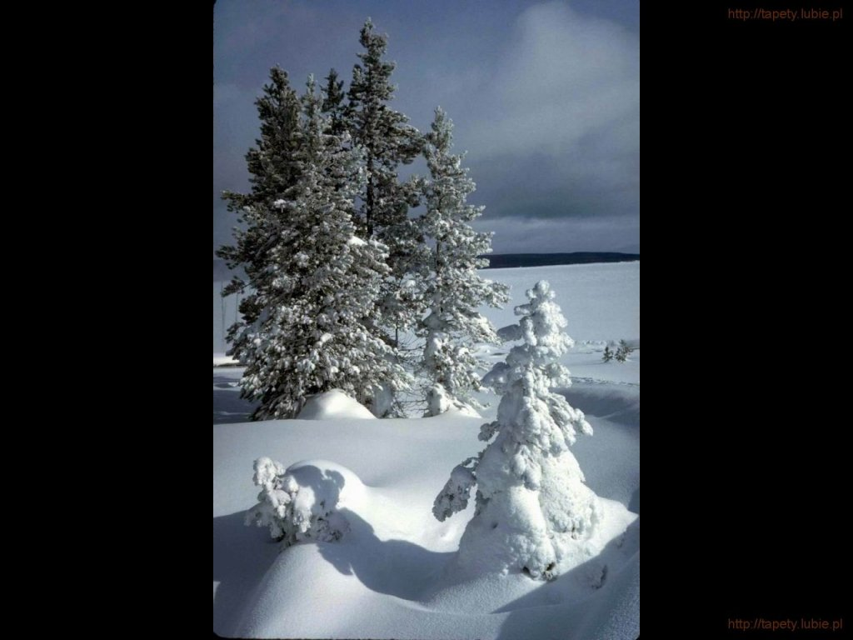
SALEZJAŃSKIE ZASOLE

Słowo na niedzielę.

Brama do prawdziwego Życia
Kiedy pytamy kogoś o najgłębsze tęsknoty i pragnienia, to zazwyczaj słyszymy odpowiedzi w stylu: „Chciałbym nareszcie oddychać pełną piersią”; „Chciałabym wreszcie zakosztować prawdziwej wolności”; „Chciałbym żyć na pełnej petardzie, a nie wegetować”; „Chciałabym pozbyć się wreszcie tych natrętnych trosk”. Te pragnienia i tęsknoty łączone są zazwyczaj z innymi miejscami, osobami, okolicznościami, niż te, w które jesteśmy obecnie uwikłani. Mamy wrażenie, że stanowią one rodzaj klatki, która uniemożliwia realizację naszych marzeń i aspiracji. I wydaje nam się, że wystarczy wyrwać się z nich, a wszystkie najgłębsze pragnienia się spełnią. Ile już razy przekonaliśmy się, że takie myślenie jest tylko iluzją i że wszelkiego rodzaju zewnętrzne życiowe zmiany dają zadowolenie jedynie na krótką metę? A mimo tego, tęsknota pozostaje, bo jest ona Bożym darem: przywołuje nas ciągle na nowo ku temu, co najważniejsze.
Jezus podejmuje tę ludzką tęsknotę i zaprasza nas do siebie: „Ja jestem Bramą owiec”. Dzięki tej Bramie owce mogą wyjść na obfite pastwiska, gdzie wreszcie zostaną nasycone ich najgłębsze pragnienia. Wszystkie ewangeliczne wyrażenia, w których Jezus mówi „Ja jestem” są wariantami jednej podstawowej prawdy: Jezus przyszedł po to, by człowiek miał Życie przez duże „Ż” – i to miał je nie racjonowane jakimś niewidzialnym zakraplaczem, ale aby miał je w pełni. Całą obfitość Życia… Spełnienie tej tęsknoty nie dokona się przez zmianę pracy, związanie się z innymi osobami, zmianę diety, odnowienie mieszkania czy zakup nowego samochodu. Ono może się dokonać jedynie wtedy, gdy człowiek najpierw wyrwie się z tej wiecznie narzucającej się iluzji, że coś, co doczesne, może go do końca uszczęśliwić. A potem, gdy zwróci się ku Temu, który ostatecznie pokonał to błędne koło przemijania; zrozumie, że Jezus zmartwychwstał i ma prawdziwe Życie, do którego zaprasza każdego człowieka. Warto pamiętać o tej niezwykłej obietnicy, gdy po raz kolejny będziemy słyszeli ograne już obietnice szczęścia na doczesną miarę…
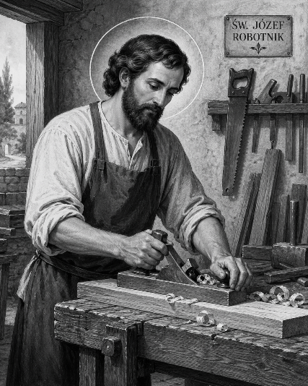
Święty Józef Robotnik – chętnie wybierany patron
1 maja Kościół katolicki obchodzi wspomnienie św. Józefa, robotnika. Do kalendarza liturgicznego weszło ono w 1955 roku. Św. Józef jest patronem licznych stowarzyszeń i zgromadzeń zakonnych noszących jego imię. Jest także patronem cieśli, stolarzy, rzemieślników, kołodziei, inżynierów, grabarzy, wychowawców, podróżujących, wypędzonych, bezdomnych, umierających i dobrej śmierci.
1 maja 1955 roku zwracając się do Katolickiego Stowarzyszenia Robotników Włoskich papież Pius XII proklamował ten dzień świętem Józefa rzemieślnika, nadając w ten sposób religijne znaczenie świeckiemu, obchodzonemu na całym świecie od 1892 r., świętu pracy. W tym dniu Kościół pragnie zwrócić uwagę na pracę w aspekcie wartości chrześcijańskich.
Święty Józef patron
Jako patrona obrali sobie św. Józefa także polscy kapłani, więźniowie obozu koncentracyjnego w Dachau. Kapłani złożyli w 1945 r. w Dachau przysięgę, że w przypadku oswobodzenia, co roku będą spotykać się w miejscu kultu św. Józefa w Kaliszu, by mu dziękować za ocalenie.
Św. Józef wzywany bywa w przypadku chorób oczu, w pokusach, a także w sytuacjach beznadziejnych, zwłaszcza braku dachu nad głową.
Historia świętego Józefa
Pochodził z rodu króla Dawida, dlatego Betlejem było miastem jego pochodzenia. Mieszkał w Nazarecie w Galilei. Był cieślą. W tamtych czasach określenie to oznaczało również rzemieślnika wytwarzającego sprzęt domowy. W Nazarecie poznał i poślubił Maryję. Jeszcze przed wspólnym zamieszkaniem Maryja stała się brzemienna i dlatego Józef zamierzał ją po kryjomu opuścić. Wtedy we śnie ukazał mu się anioł wyjaśniając mu cudowny charakter poczęcia Maryi. W związku z zarządzonym przez cesarza rzymskiego Augusta spisem ludności Józef i brzemienna Maryja udali się do Betlejem i tam Maryja urodziła Syna. Józef nadał mu imię Jezus, zgodnie z poleceniem anioła. Za radą anioła Józef uciekł z Dziecięciem i Jego Matką do Egiptu. Po śmierci Heroda rodzina wróciła do Nazaretu.
Pełniąc służbę ojca, Józef współpracował ze swoją małżonką Maryją, aby uczynić dom w Nazarecie środowiskiem sprzyjającym wzrastaniu i osobowemu dojrzewaniu Jezusa. Wdrażając Go następnie do ciężkiej pracy cieśli Józef pomógł Jezusowi wejść w świat pracy i włączyć się w życie społeczne. Gdy Jezus miała lat 12, rodzina udała się na pielgrzymkę do Jerozolimy. Wzmianka o tej pielgrzymce jest ostatnią wiadomością w ewangeliach o Józefie. Być może niedługo potem umarł.
Nie można jednak wykluczyć także możliwości, że powodowany swoją skromnością pozostawał na dalszym planie i dlatego nie znalazł zainteresowania w przekazach tradycji. Przyjąć jednakże należy z dużą pewnością, że nie żył już kiedy Jezus rozpoczynał głoszenie Ewangelii, z całą pewnością zaś, że nie żył kiedy Jezus umierając na krzyżu opiekę nad Maryja powierzył uczniowi Janowi.

